
《15.4 电流的测量》同步练1
1．关于电流表的使用，下列说法中正确的是（ ）
A．电流表是检验物体是否带电的仪表 B．电流表要并联接入电路
C．电流经过电流表时应“正进负出” D．可以直接接在电源两端
2．如图所示是实验室用的一种电流表，下列关于该电流表的说法中正确的是它（ ）
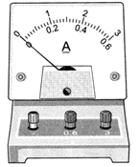
A．有两个接线柱 B．有三个量程
C．能测量的最大电流为0.6A D．使用0~3A量程时分度值为0.1A
3．用电流表测量通过灯泡L中的电流，图所示的四个电路中正确的是（ ）
A．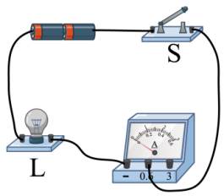 B．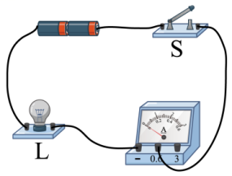
C．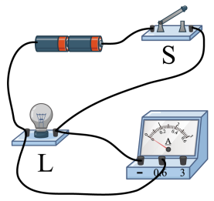 D．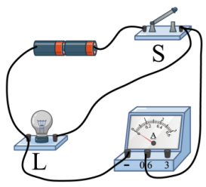
4．下列电路中，电流表能正确直接测量通过灯L₁电流的电路是（ ）
A．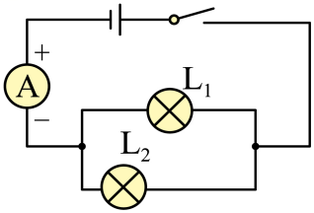 B．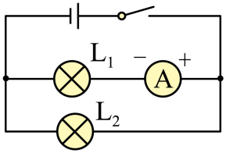
C．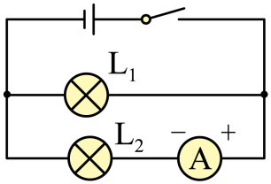 D．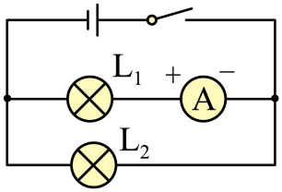
5．如图所示的电路中，电流表测量的是（ ）
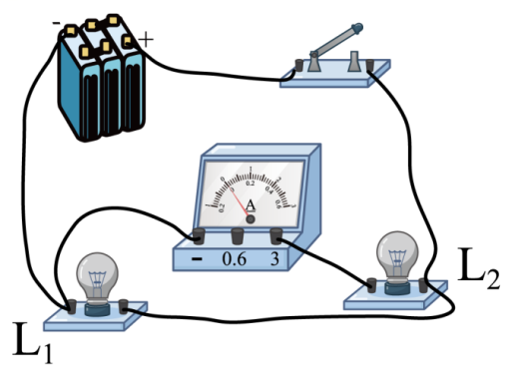
A．通过灯L₁的电流 B．通过灯L₂的电流
C．通过灯L₁和灯L₂的电流乏和 D．电源供给电路的总电流
6．在探究“串联电路的电流特点”时，粗心的小明把电流表按如图所示的方式接在灯L₁的两端。则闭合开关S后（ ）
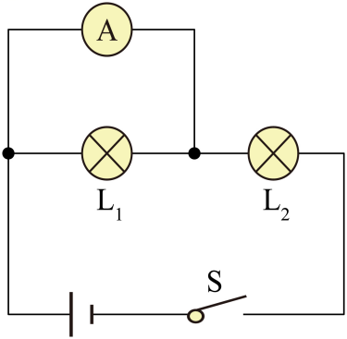
A．电源一定损坏 B．电流表一定损坏
C．灯L₁一定不发光 D．灯L₂的灯丝一定烧断
7．两位同学共用一只电流表测电流时，一个同学接线选用的0.6A量程，另一个同学却按3A量程读数，读成2.6A， 则实际电流大小是（ ）
A．1.3A B．0.6A C．0.23A D．0.52A
8．如图所示电路中，〇中有一个是电流表，另外两个是电灯，下列说法正确的是（ ）
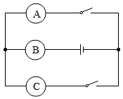
A．A和C为电灯，B为电流表 B．A和B为电灯，C为电流表
C．B和C为电灯，A为电流表 D．以上答案均有可能
9．小华观察到智能手机电池上标有的最大充电电流为780mA，合 A。给智能手机充电时，手机与家中电视机的连接方式是 （选填“串联”或“并联”）。
10．如图所示仪表，使用时应该先观察它的量程和分度值，它的分度值是 ，仔细观察还发现使用前应该先 。
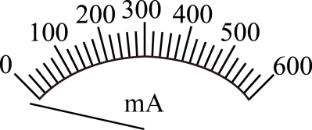
11．小龙同学练习使用电流表测电流，如图所示，他所选择的量程是 ，电流表的示数是 。
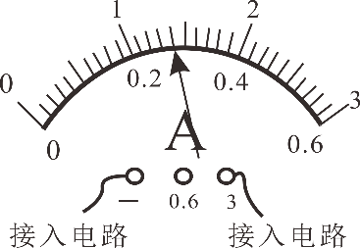
12．小明同学测量电流时，连接好电路，闭合开关，发现电流表指针向左偏转至图甲所示位置，原因是电流表 ；断开开关，纠正错误后，再闭合开关，发现指针偏转至图乙所示位置，接下来的操作是：断开开关， 继续进行实验。电流表 直接连到电源两极。
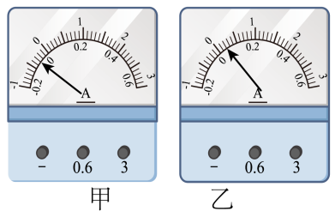
13．如图所示的电路中，当开关S₁闭合，S₂断开时，电流表A的示数为240mA，则通过L₂的电流是 A；当开关S₁、S₂均闭合时，电流表A的示数为0.56A，则通过灯泡L₁的电流是 A，通过L₂的电流是 A。
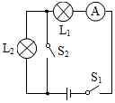
14．如图所示的电路，只闭合S₁时，能够发光的灯泡是 ；同时闭合S₁、S₂时，L₁、L₂ 联，A₂测 的电流。
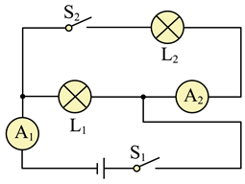
15．如图所示，请在两个虚线框内选填“电源”和“电流表”的符号，使开关都闭合时两灯均能工作。
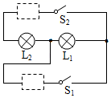
16．请根据图所示的实物图，在虚线框内画出对应的电路图。
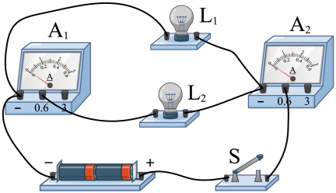
17．用笔画线代替导线，将如图所示的元件接入电路。要求：灯泡L₁与L₂并联，电流表测L₁与L₂的总电流。（总电流约为1.2A）
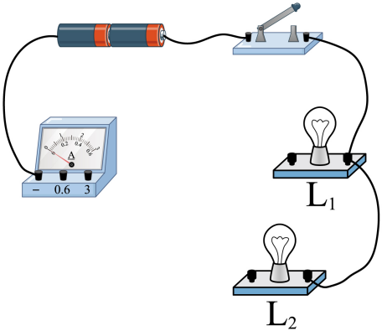

参考答案
1．C 2．D 3．B 4．B 5．B
6．C 7．D 8．A 9．0.78；并联
10．$20mA$；调零 11．0~3A；1.4A
12．正负接线柱接反了；换接0~0.6A的量程；不能
13．0.24；0.56；0 14．L₁；并；L₂
15．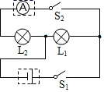
16．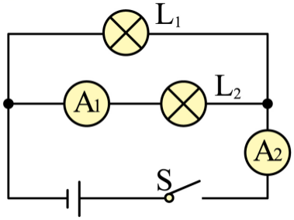
17．解：如图所示：
